《人工智能导论》实验报告

专 业 软件工程
姓 名 张铭浩
学 号 2022211913

成绩 |  | 评阅人 | 夏勇
实验1（40%） | 实验2（60%）

哈尔滨工业大学计算机学院

实验1 基于A*算法的8数码问题求解
问题描述：在3*3的棋盘中有8个数码（数字块）和一个空格，只有与空格相邻的数码能移动到空格位置。从初始状态以最小的步长移动到目标状态。
实验要求：参考A*算法核心代码，以8数码问题为例实现A*算法的求解程序。
实验内容：
- 基于参考代码，修改并运行程序，并画出程序的总体流程图。自动统计并输出到达目标的总步数，自动记录并输出每次移动后open表与closed表的变化。如果原始程序中存在不合理的逻辑，请指出其问题所在。如果程序进行了修改，请说明修改的核心内容。（50分）
要求初始状态与目标状态分别为：
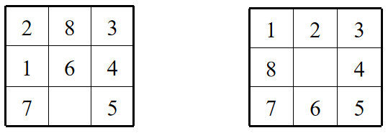
【撰写内容】
原始程序中存在的不合理逻辑及问题：
1、未扩展所有可行子状态
原程序中的 nextStep() 方法只返回了当前状态所有可行子状态中 f 值最小的一个，然后 solve() 函数仅扩展这个子状态。这违背了 A* 算法的核心原则 —— 应将所有可行子状态加入 open 表，再从中选出 f 值最小的进行扩展。原程序因此存在路径搜索不完整、无法找到最优解，甚至陷入局部最优的风险。

2、未正确处理重复状态（去重机制缺失）
原程序中 solve() 并没有判断一个状态是否已经出现在 openTable 或 closeTable 中，导致可能重复搜索相同状态，降低效率，甚至可能陷入死循环。

3、错误使用 getZeroPos() 的返回值
getZeroPos() 返回的是 np.where() 的结果，即两个一维数组（x坐标数组和y坐标数组），原代码直接使用 x, y = self.getZeroPos() 会导致运行时出错。应改为：
x, y = self.getZeroPos()[0][0], self.getZeroPos()[1][0]

4、目标状态 answer 设置不合理
原代码通过 State.answer = ... 来设置目标状态，相当于将 answer 作为类变量，这会在多个 State 实例间共享，容易导致混淆或错误。更合理的方式是将目标状态作为构造参数，传入每一个 State 实例，使其成为实例变量。

5、返回值不统一
原程序在 solve() 中返回 None, None，而在找到路径时返回 path，调用方不容易统一处理，建议只返回 path 或 None，逻辑更清晰。

修改程序的核心内容：
1、实现标准的 A* 算法流程
修改 nextStep()，返回当前状态下所有合法的子状态（不再只取 f 值最小的一个）。
修改 solve()，将所有子状态加入 open 表，并在循环中从 open 表中取出 f 值最小的状态进行扩展。
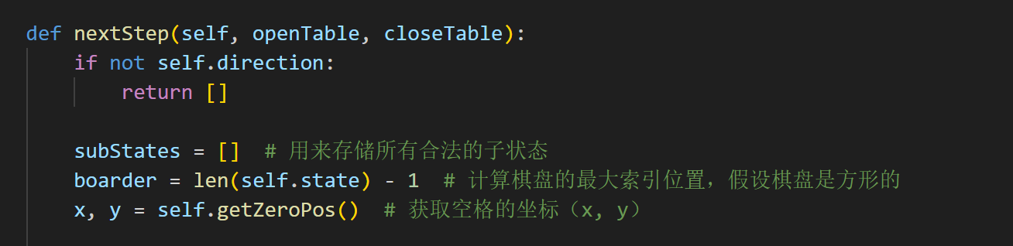
2、增加状态去重机制
在 nextStep() 中检查子状态是否已存在于 openTable 或 closeTable，避免重复扩展。
使用 state not in openTable and state not in closeTable 方式过滤已有状态。
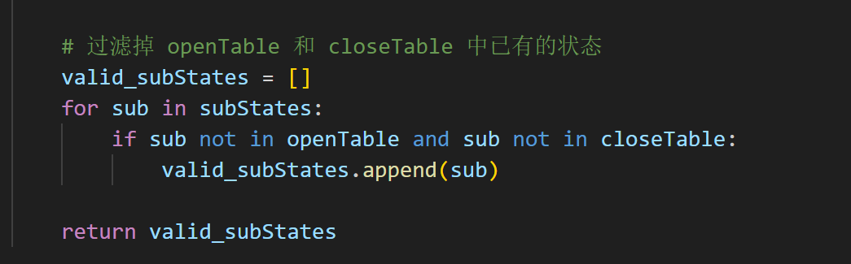
3、修复 getZeroPos() 错误
修改返回方式，确保返回一个坐标元组 (x, y)，便于后续操作。
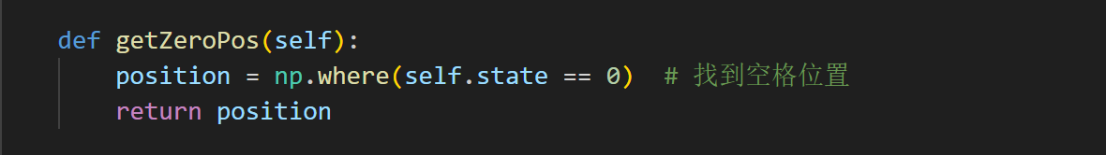
4、目标状态改为实例变量传递
在 __init__() 中增加 answer 参数，使每个 State 实例都知道自己的目标状态，避免使用类变量带来的问题。
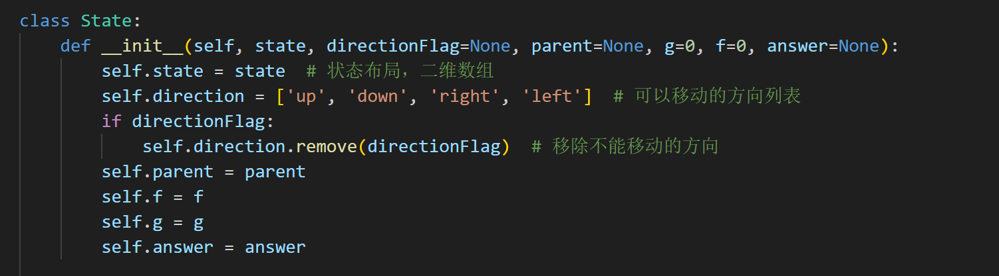

5、封装 setF() 方法，保持结构清晰
将启发函数 f = g + h 的计算单独封装到 setF() 中，保持职责清晰，易于扩展与修改。
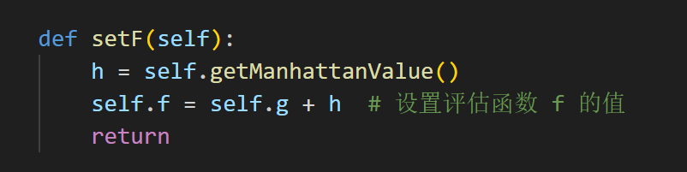
6、增加调试信息输出方法 printOpenAndClose()
显示当前 open 和 close 表中的所有状态及其 f 值，便于调试和分析搜索过程。
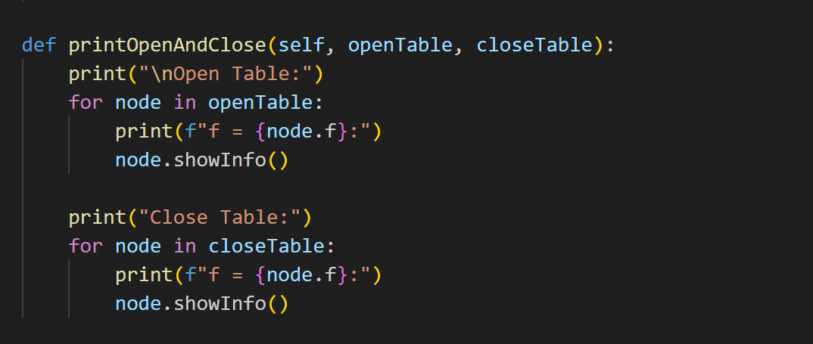

运行结果输出展示：
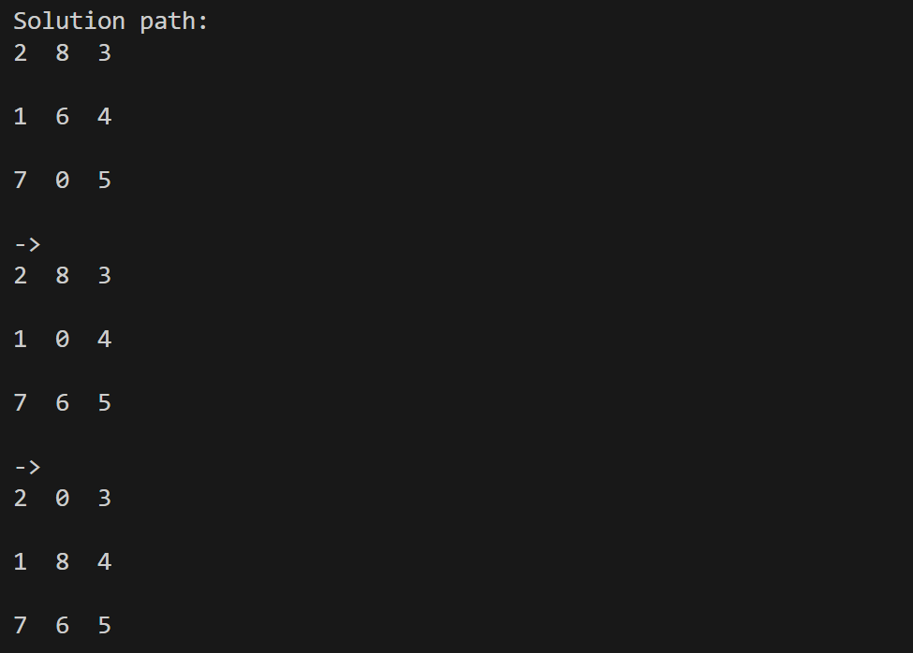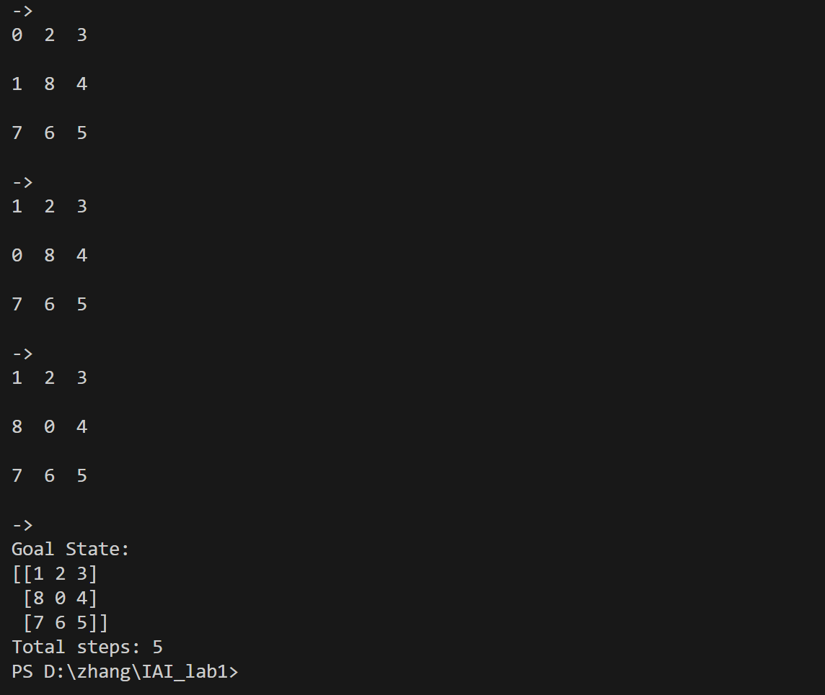
程序的总体流程图：
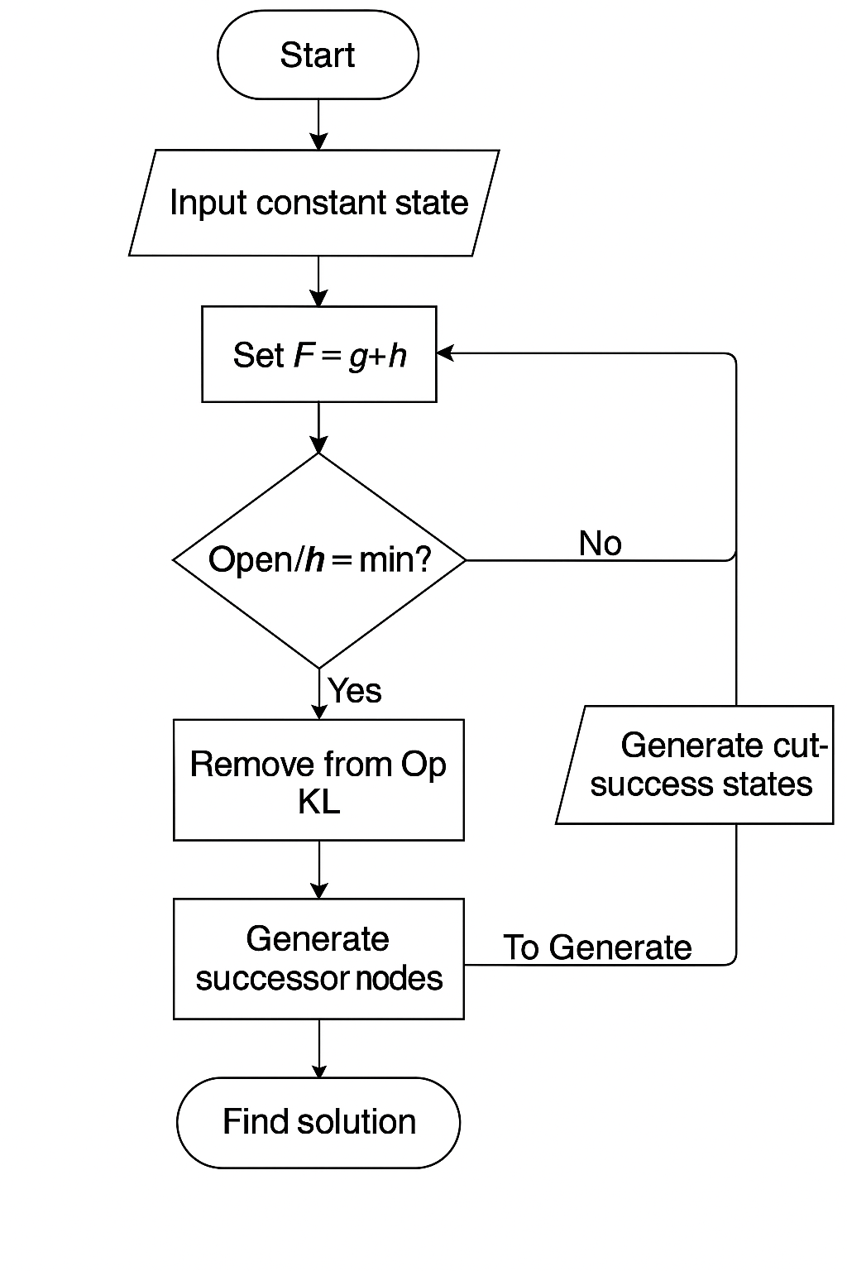
- 设计两种新的启发式函数，并运行程序。对包含示例在内的3种启发式函数的特点与结果进行对比分析。（30分）
【撰写内容】
启发式函数设计：
只需修改启发式函数即可，设计两种新的启发式函数，分别为
1、错位数（misplaced）：
它计算当前状态与目标状态中错位的块的数量。如果某个位置的数字与目标状态的数字不匹配，则认为该位置错位。
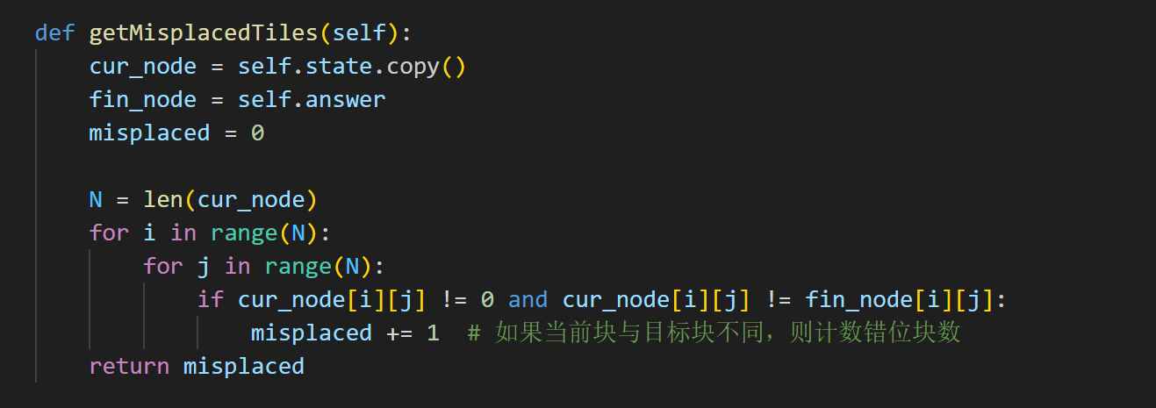
2、欧几里得距离（Euclidean Distance）
欧几里得距离是另一种常用的启发式方法，计算每个数字与目标位置之间的直线距离，并将所有数字的距离相加，作为启发式函数值。
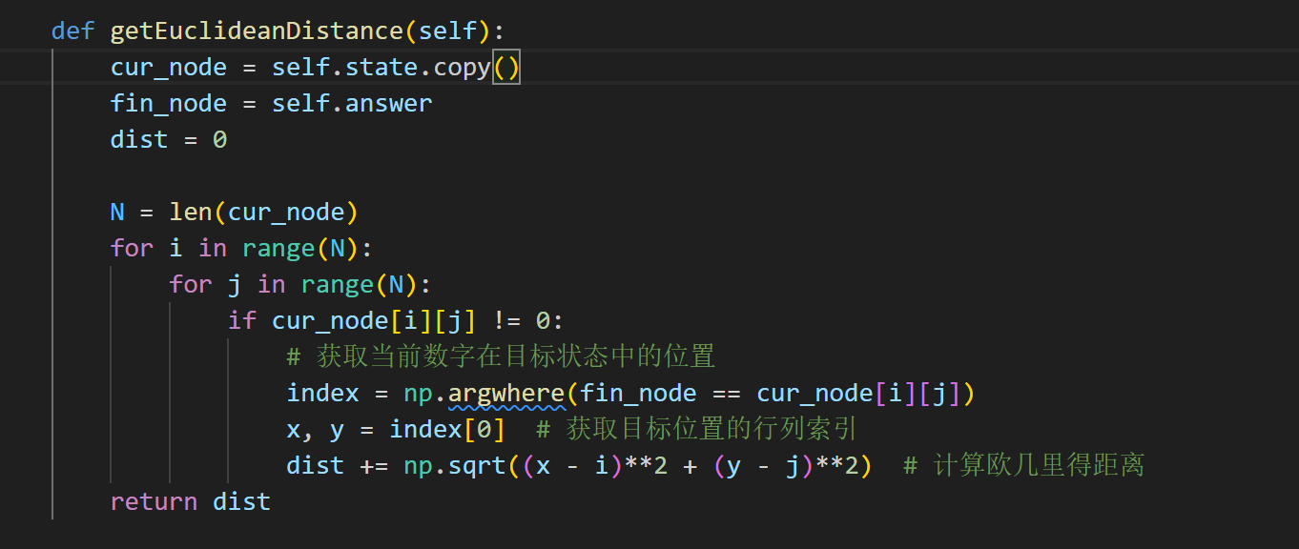
运行效果：
因为都为A*算法，所以均能得到最优路径，输出与曼哈顿函数作为启发式函数的结果一致。

对比分析：
每个启发式函数根据当前状态和目标状态之间的不同计算方法为 A* 搜索提供了不同的评估方式，影响搜索效率和路径质量。
曼哈顿距离（Manhattan Distance）：计算当前状态每个块与目标状态对应块的水平和垂直距离之和。适用于只允许在格子间移动的情况。
公式：h(n) = Σ (|x1 - x2| + |y1 - y2|)，其中 (x1, y1) 是当前状态中一个块的位置，(x2, y2) 是该块在目标状态中的位置。
错位块数（Misplaced Tiles）：计算当前状态中与目标状态不匹配的块的数量。适用于较简单的问题，可以快速提供大致估计。
公式：h(n) = Σ (1 if current_tile != goal_tile else 0)，即当前块与目标状态中的块不匹配时计数加 1。

欧几里得距离（Euclidean Distance）：计算当前状态中每个块与目标状态中对应块之间的直线距离。适用于没有障碍物且允许任何方向移动的情况。
公式：h(n) = Σ √((x1 - x2)² + (y1 - y2)²)，其中 (x1, y1) 和 (x2, y2) 分别是当前状态和目标状态中同一块的位置。

实际运行中可以发现，启发式函数对 A* 算法的影响：
1. 路径的搜索效率：
启发式函数的选择直接影响 A* 算法的搜索效率。一个好的启发式函数可以引导搜索过程迅速逼近目标状态，从而减少需要扩展的节点数。
曼哈顿距离：在 8 数码问题这类二维格子问题中，曼哈顿距离通常是比较精确且高效的启发式函数，因为它总是提供一个较接近实际的估计，确保算法的搜索更加聚焦。
错位块数：错位块数是一种较为简单的启发式方法。它只关心块的位置是否匹配，可能会导致一些冗余的搜索路径，尤其在某些复杂的情形下，搜索效率不如曼哈顿距离。它比曼哈顿距离计算更简单，但估计的精确度较差，可能导致 A* 扩展较多不必要的节点。
欧几里得距离：欧几里得距离在没有障碍物的平面问题中表现良好，能够快速给出较好的路径估计。然而在像 8 数码问题这样的格子问题中，计算上可能会稍微复杂一些，且比曼哈顿距离慢一些。其适用场景更广，特别是在可以进行任意方向移动的情况下。

2. 计算复杂度：
启发式函数的计算复杂度也会影响整体搜索效率。
曼哈顿距离：相对简单，只需要计算每个数字的行和列的差值，所以计算开销较小，适用于大部分标准格子问题。
错位块数：计算非常简单，仅需遍历整个状态盘，计算不匹配的块，计算量较小。
欧几里得距离：需要计算每个块的平方差和开方，这相较于曼哈顿距离会稍微增加计算开销。

3. 找到的解的质量：
启发式函数的质量直接决定了 A* 算法找到解的质量。
曼哈顿距离：它为 A* 提供了一个合理的估计，通常可以引导搜索更快地找到最短路径，并且它是一个 一致的 启发式函数（即 h(n) 不会高估从当前状态到目标状态的代价）。
错位块数：虽然它计算简单，但是估计的精度较差，可能会导致 A* 算法在某些情况下扩展过多节点，影响解的质量。
欧几里得距离：欧几里得距离能够提供比错位块数更精确的估计，但它不一定是最适合所有格子问题的启发式函数，因为它更适合更为复杂的空间问题，如自由空间路径规划。

所以可以看出曼哈顿距离是一种高效且准确的启发式函数，特别适合在8数码问题和类似的网格类问题中使用。
错位块数启发式计算非常简单，适用于较小规模或对搜索效率要求不高的情况，但可能导致搜索不够高效。
欧几里得距离在自由空间路径规划等更复杂问题中非常有效，但在像8数码问题这样的格子问题中稍显复杂，且可能比曼哈顿距离慢。

图表总结：
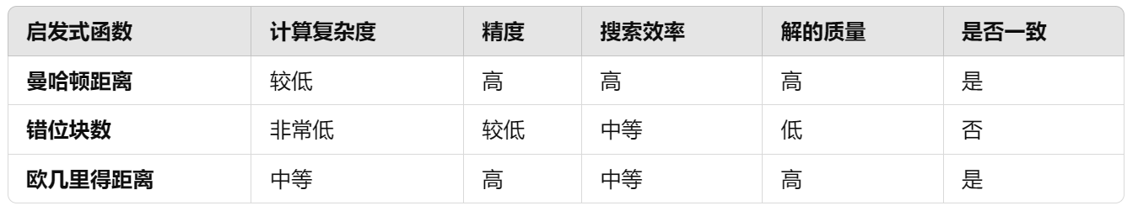

- 说明A*算法与A算法的区别，并举例说明。（20分）
【撰写内容】
1. A 算法
A 算法是一个通用的图搜索算法框架，它使用代价函数：
f(n)=g(n)+h(n)
其中：
g(n) 是从起点到当前节点 n 的实际代价；
h(n) 是从当前节点 n 到目标节点的任意估计代价（启发式函数）；
f(n) 是总代价估计。
2. A* 算法（A-star）
A* 算法是 A 算法的一种特殊情况，它要求启发式函数 h(n) 是可接受（admissible）的，
h(n)<=h*(n)
即：不能高估从 n 到目标的最小实际代价。
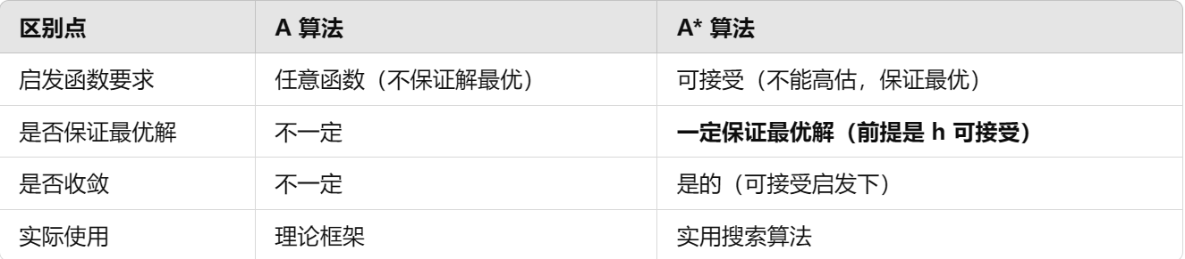
举例：
A 算法允许任意 h(n)，不要求启发正确，因此可能走错。
A* 算法在使用可接受的启发函数（如曼哈顿距离）时，既能保证最优路径，又能加快搜索
在真实场景中如导航、机器人路径规划、游戏寻路，A* 几乎都是标配

实验2 手写数字分类
问题描述：基于特定图像数据集，研究机器学习模型的设计与实现方法。
实验要求：基于MNIST手写数字图像数据集，完成KNN与神经网络模型的网络设计及参数选择，并在训练集上进行训练，在测试集上进行性能评估。了解Pytorch或TensorFlow等深度学习框架，基于上述算法库完成实验内容。
数据集与预处理方法参考：
- 特征表示。一种简单的方式就是每个像素都是一个维度，共有28*28=784维，但运算复杂度较高；另一种方式是将原图像划分成均匀大小的网格，如7*7，4*4等，每个网格为一个维度。每个维度的值可以是该网格内所有黑点的数量，也可以是其它特性。
- 原始图像样本为灰度图片，每个像素值的大小为0-255。可以将其简化成二值图片，即只有黑白两种灰度。设定一个阈值，小于该值设为0，否则为255。可以将图片显示出来从而验证其处理的正确性。
实验内容：
1从原始训练集D0中分别抽取10%、1%、0.1%的样本构成3个新的训练集D1、D2、D3，每个类别样本数量相同。测试集采用原始的测试集。给出数据处理的关键代码及各类样本数量统计的结果截图。（10分）
【撰写内容】
下载并加载MNIST训练集和测试集
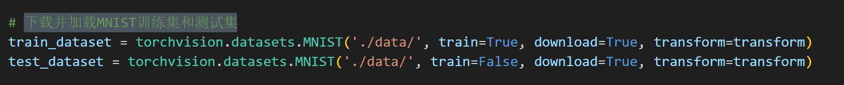
定义grid预处理模式数据集
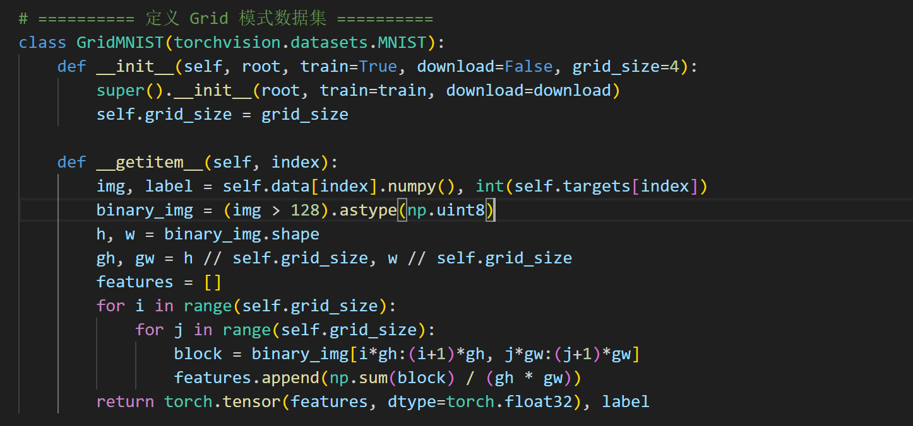
选择预处理模式
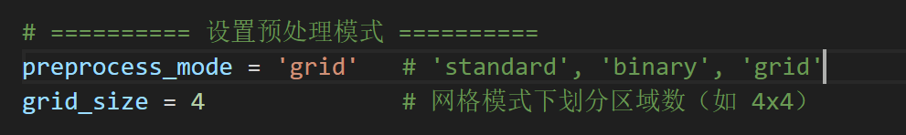

从原始训练集D0中分别抽取10%、1%、0.1%的样本构成3个新的训练集D1、D2、D3
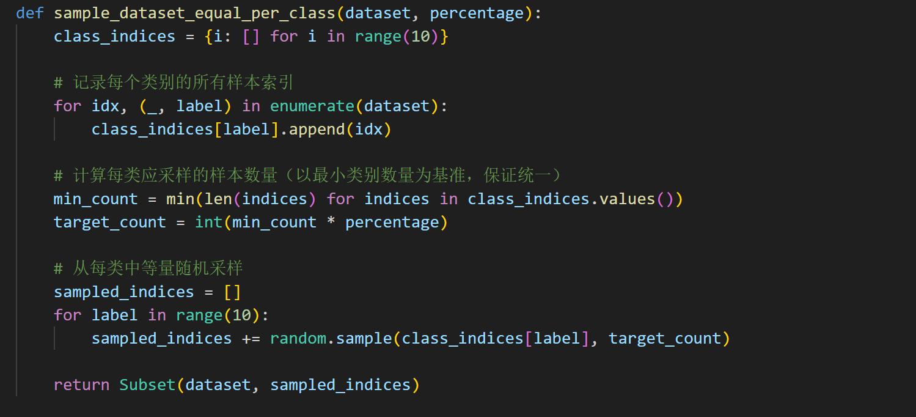
统计并可视化样本数量
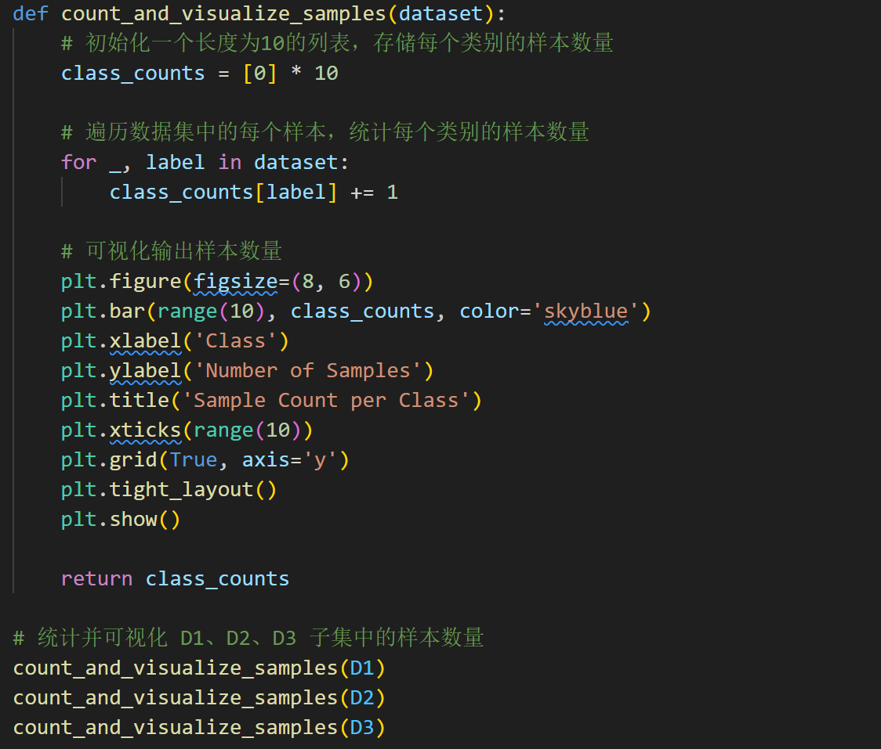

运行效果截图
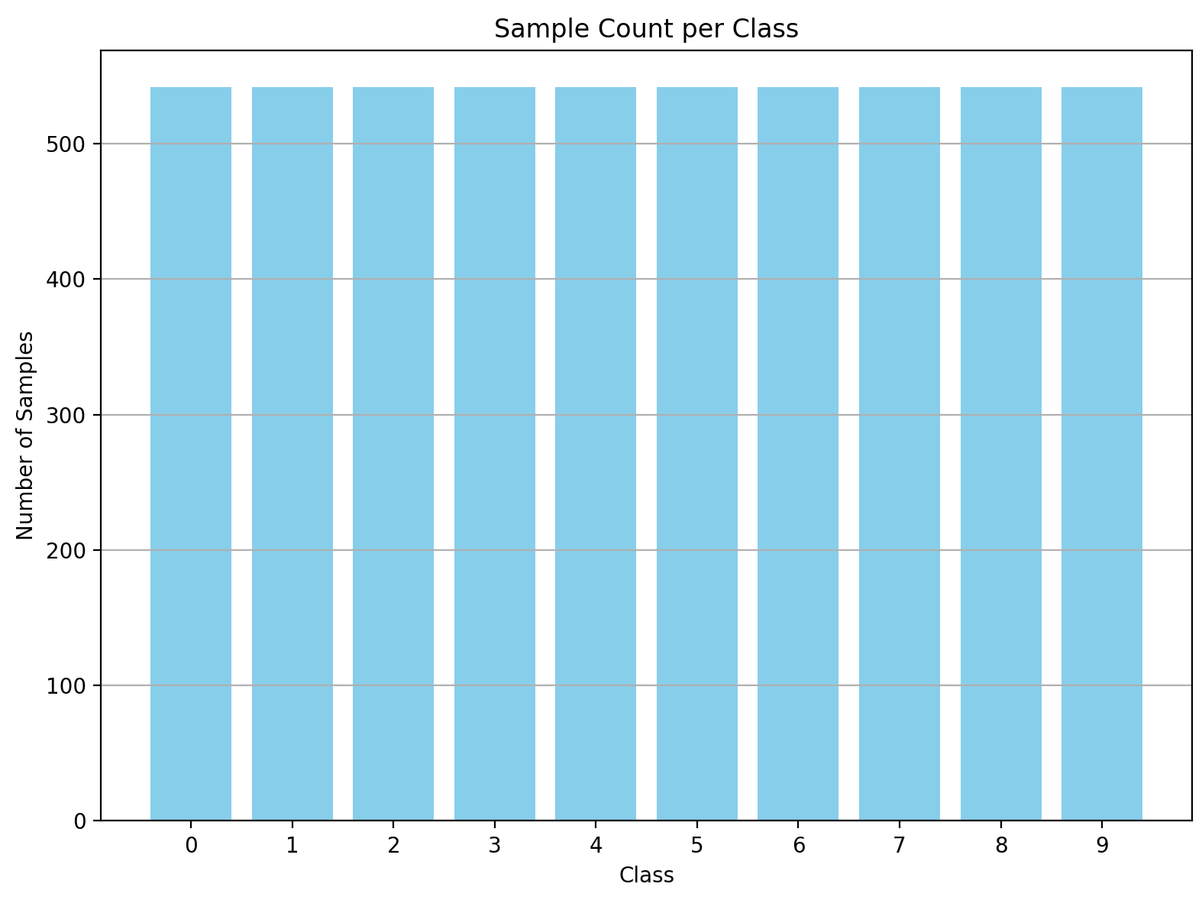
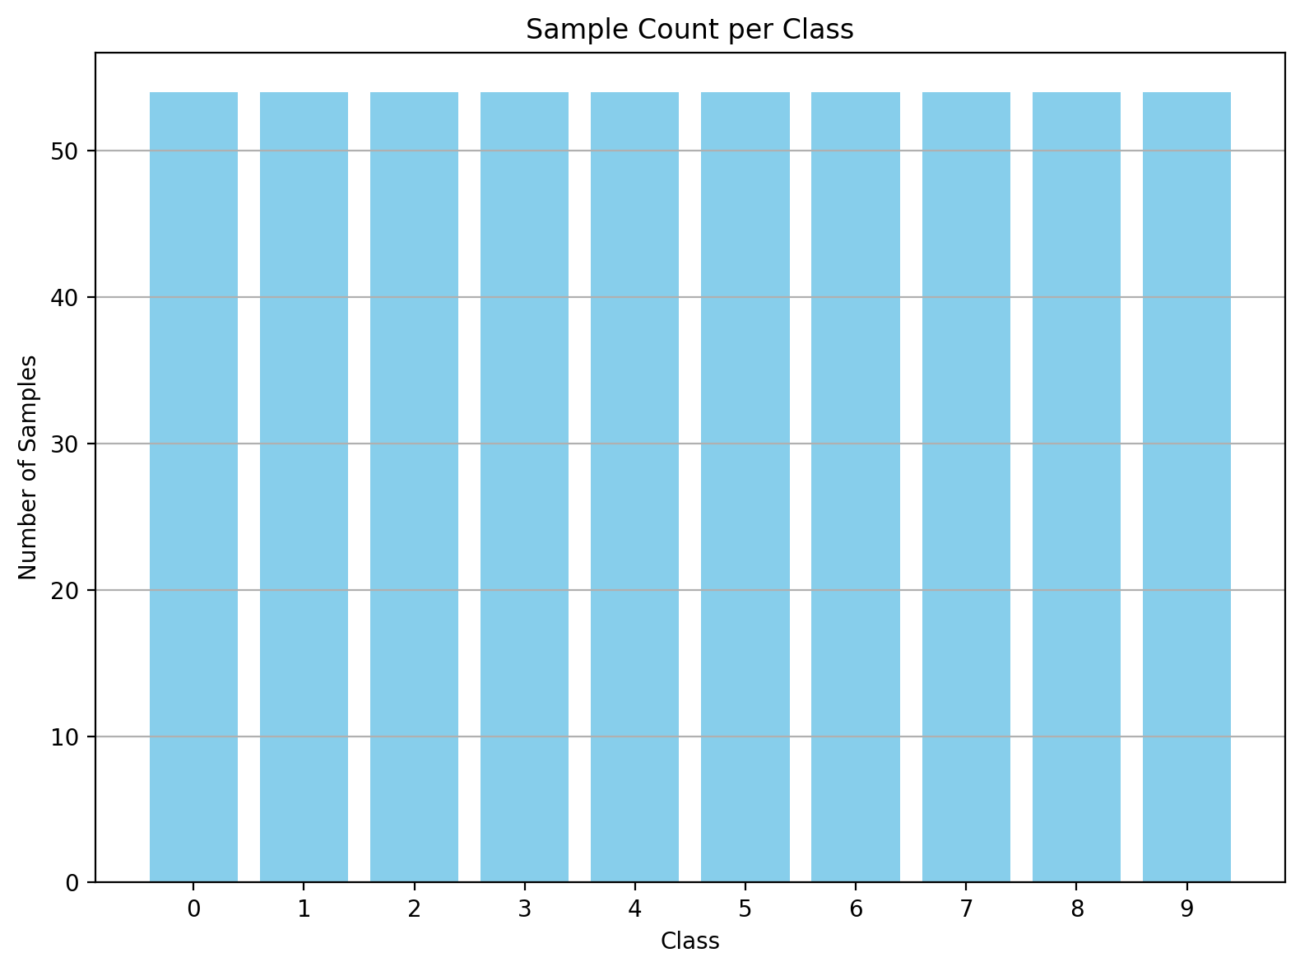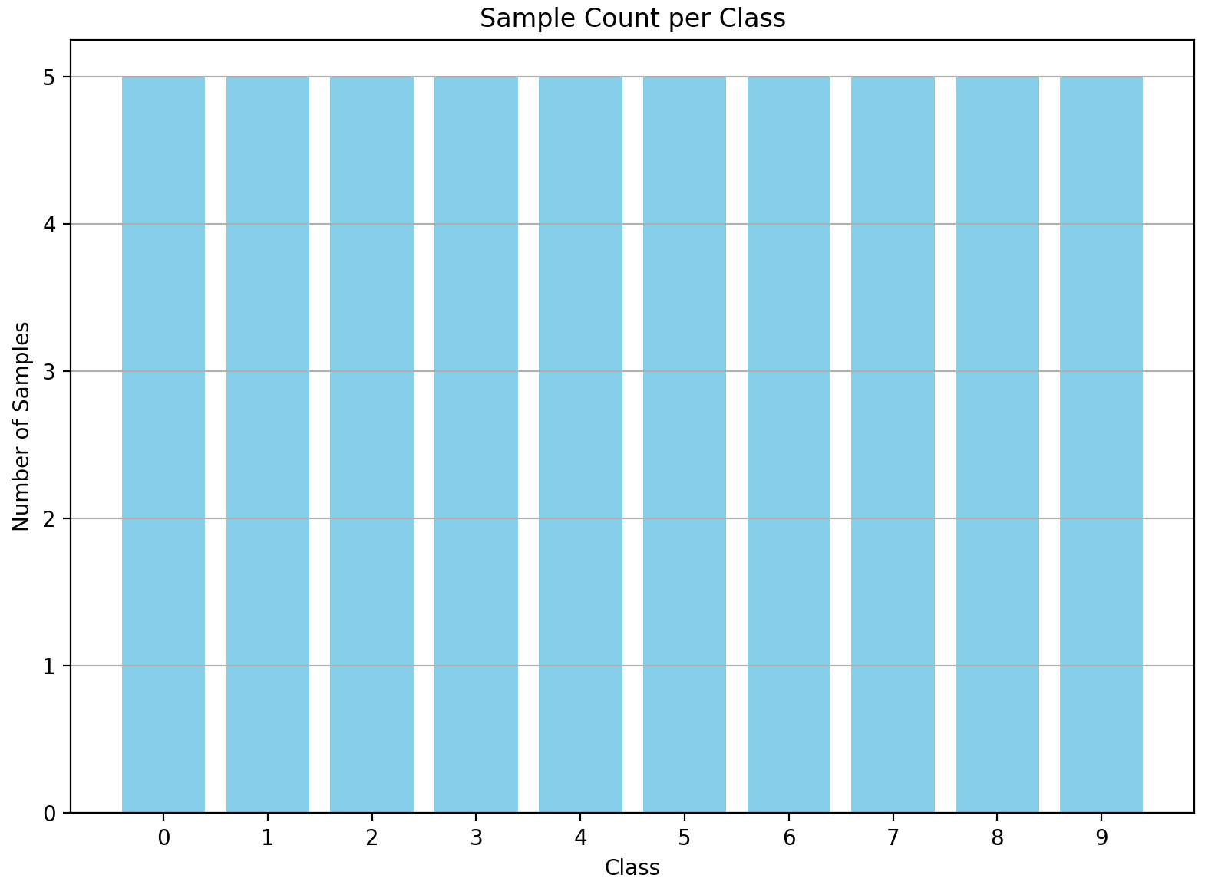

2基于数据集D0或D1，建立KNN模型，对多种K值（至少3个）探索其分类性能。（25分）
2.1原始样本的预处理及特征表示方法。（5分）
【撰写内容】
在进行 KNN 分类模型训练前，对原始图像进行了如下预处理和特征表示：
预处理模式选择 (preprocess_mode)
代码中提供了三种预处理模式：'standard'、'binary' 和 'grid'。通过变量 preprocess_mode 来选择使用哪种模式：
Standard 模式：标准化输入图像数据。图像被转换为张量，并且进行均值为 0.1307、标准差为 0.3081 的标准化。这是经典的 MNIST 数据预处理方式，目的是将图像数据的范围控制到一个较小的值。
Binary 模式：将图像转换为二值图像（黑白），其中像素值大于128的设为255，其他设为0。这种转换是基于像素值的阈值处理，将图像处理为二值图像，以适应特定的图像分类任务。
Grid 模式：将图像划分为一个 4x4 的网格，计算每个网格块内的平均值，作为该网格的特征。这种方式将图像转化为 4x4 网格的平均特征值，减少了信息的复杂度，用于适配某些简化的模型。

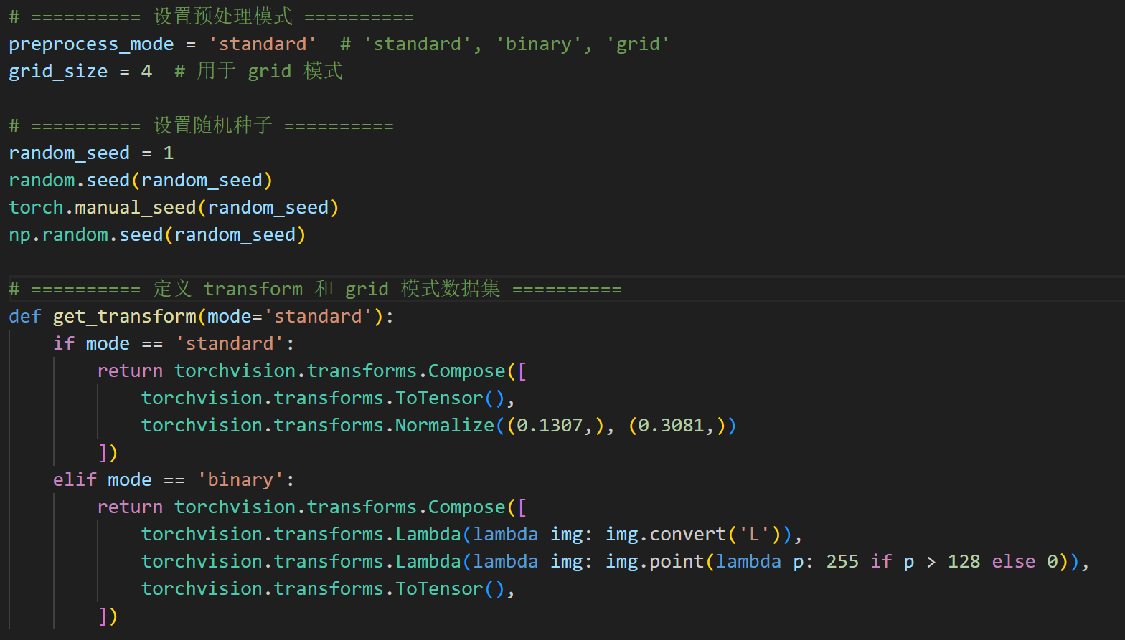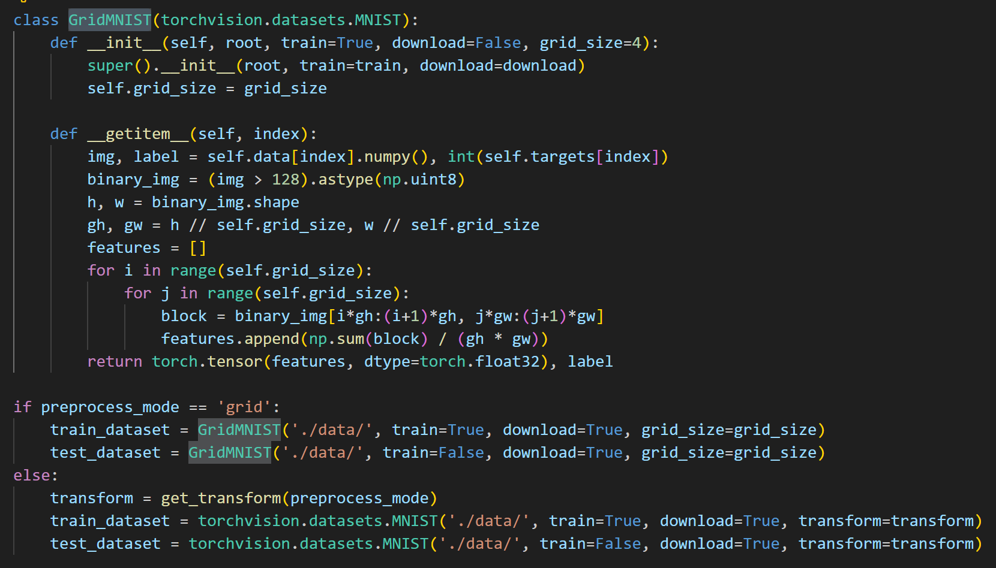

2.2对多种K值，在测试集上评测分类性能，以表格和至少一种图形化方式（折线图、柱状图等）展示实验结果，并进行一定的说明。（20分）
【撰写内容】
训练Loss曲线图
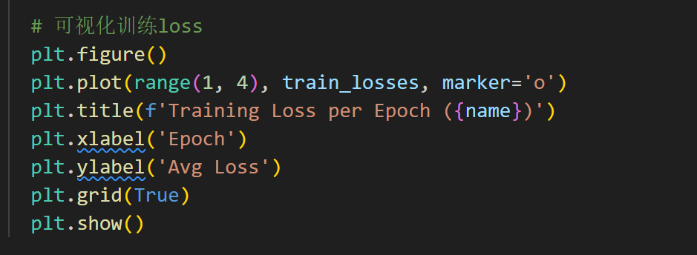
KNN多K值探索（基于D1）
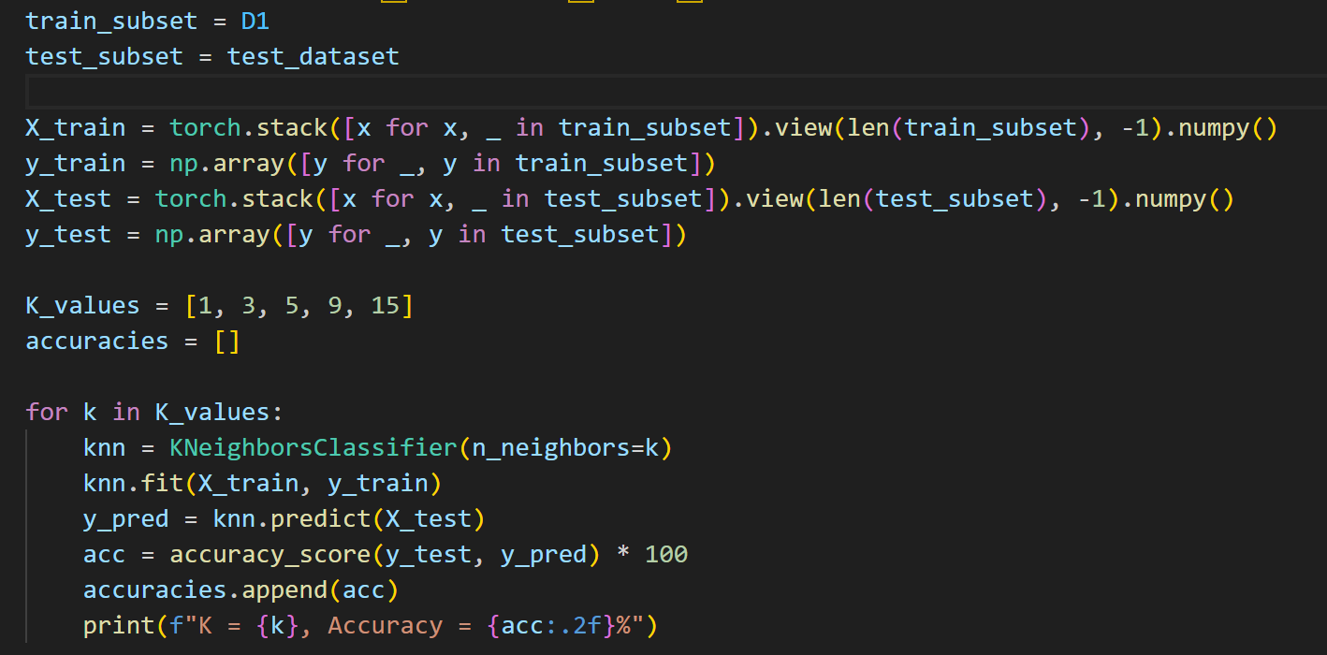
折线图展示
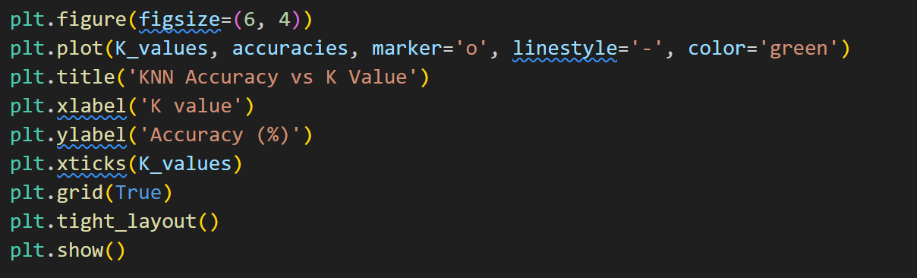
运行结果
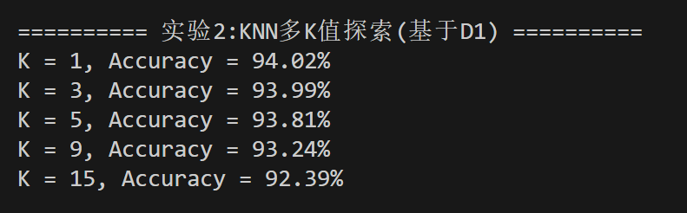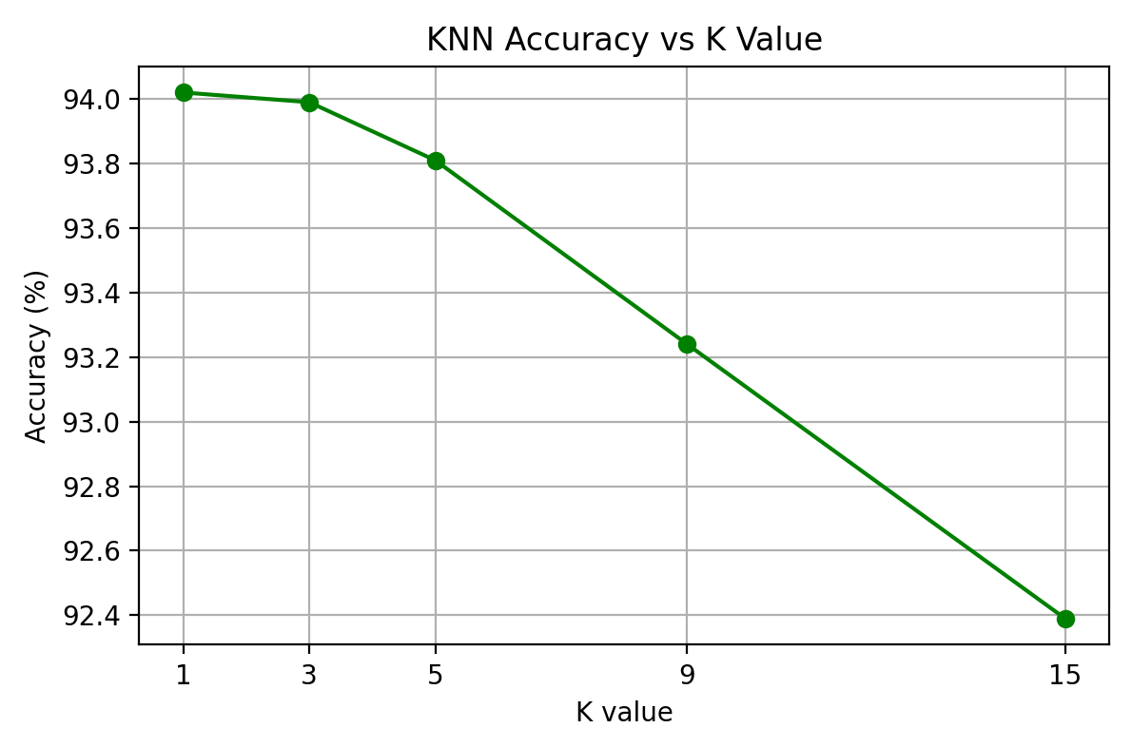

3基于数据集D0或D1，建立卷积与全连接混合神经网络模型，探索不同超参数的设置对性能的影响。（35分）
3.1原始样本的预处理及特征表示方法。（5分）
【撰写内容】
在训练神经网络前，采用如下预处理方式：
数据归一化：将像素值缩放到 [0, 1] 区间；
标准化处理：使用 MNIST 官方推荐的均值和标准差对数据进行标准化：
张量转换：将图像转换为 PyTorch 支持的 Tensor 格式，形状为 [1, 28, 28]。
特征表示方式：图像数据以原始 28×28 格式输入卷积神经网络模型，保留空间结构特性，从而充分利用卷积层的提取能力。
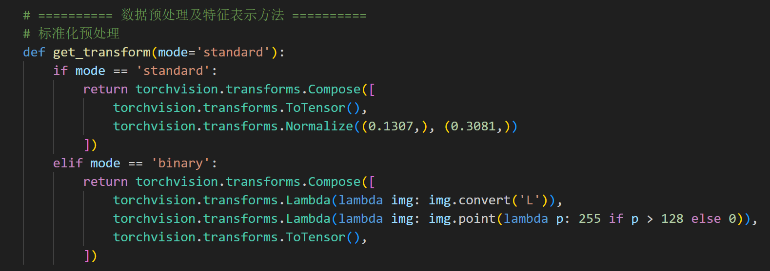

3.2给出网络结构的所有超参数设置情况，包括网络层数、每层神经元数量、活化函数的选择、学习率的设定、损失函数的定义等。卷积层数量不超过5层，全连接层数量不超过2层。在测试集上评测分类性能，以表格和至少一种图形化方式（折线图、柱状图等）展示实验结果，并进行一定的说明。（30分）
【撰写内容】
第一次设置：
1．网络结构（超参数设置）：
卷积层：
卷积层1：输入通道数：1（灰度图像）输出通道数：32卷积核大小：3x3激活函数：ReLU填充：1（保持图像大小不变）
卷积层2：输入通道数：32输出通道数：64卷积核大小：3x3激活函数：ReLU填充：1（保持图像大小不变）
卷积层3：输入通道数：64输出通道数：128卷积核大小：3x3激活函数：ReLU填充：1（保持图像大小不变）
卷积层4：输入通道数：128输出通道数：128卷积核大小：3x3激活函数：ReLU填充：1（保持图像大小不变）
卷积层5：输入通道数：128输出通道数：256卷积核大小：3x3激活函数：ReLU填充：1（保持图像大小不变）
池化层：
最大池化层（MaxPool2d）：核大小：2x2步长：2（减小空间维度，提取图像特征）
全连接层：
全连接层1：输入：卷积层输出后的平铺数据（大小为 256 * 7 * 7） 输出：256个神经元 激活函数：ReLU
全连接层2：输入：256个神经元 输出：10个神经元（对应10个类别的输出）激活函数：无（输出直接通过 log_softmax 进行分类）
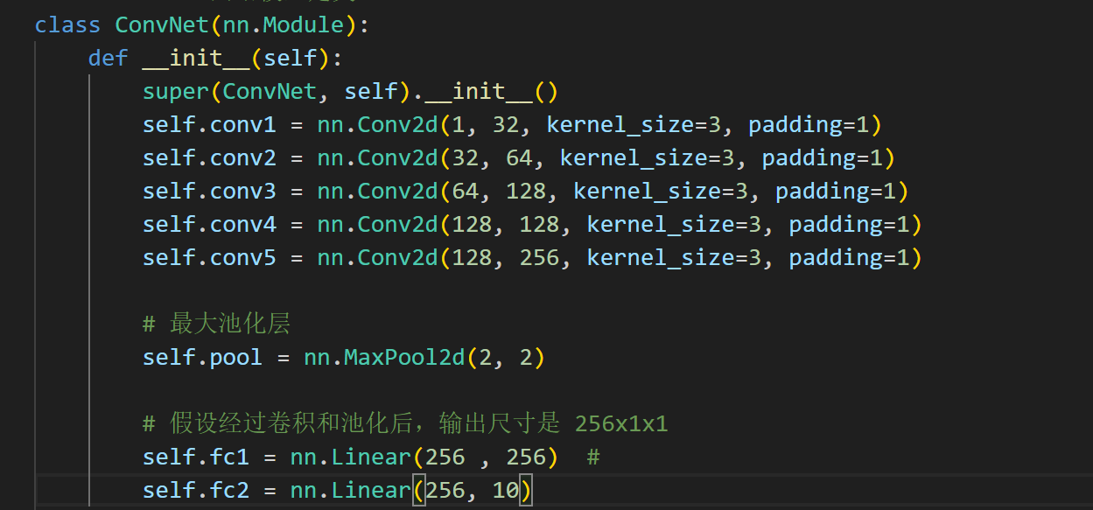
2. 激活函数的选择：
ReLU（Rectified Linear Unit）：ReLU 激活函数用于卷积层和全连接层，用于引入非线性，帮助神经网络学习更复杂的模式。
LogSoftmax：在输出层使用 log_softmax 激活函数，它将网络输出转化为对数概率分布。适用于多分类任务。

3. 损失函数的定义：
使用 负对数似然损失（Negative Log Likelihood Loss, NLLLoss），该损失函数常用于多分类任务，并且与 log_softmax 输出函数配合使用。
loss = F.nll_loss(output, target)
output 是模型的输出，经过 log_softmax 处理后。
target 是实际标签。
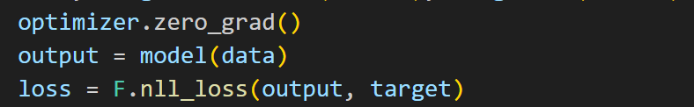
4. 优化器的选择和学习率的设定：
优化器：SGD（随机梯度下降优化器）
学习率：使用不同的学习率进行实验，分别为 0.01、0.001 和 0.0001，探索不同学习率对模型性能的影响。
动量：使用动量值为 0.9，动量有助于加速收敛并减少振荡。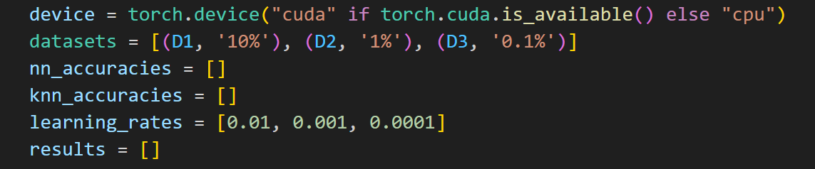

实验结果表格如下：
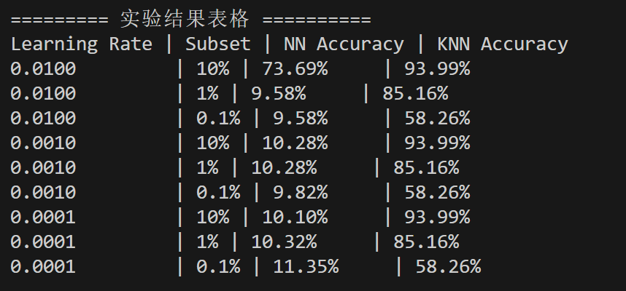
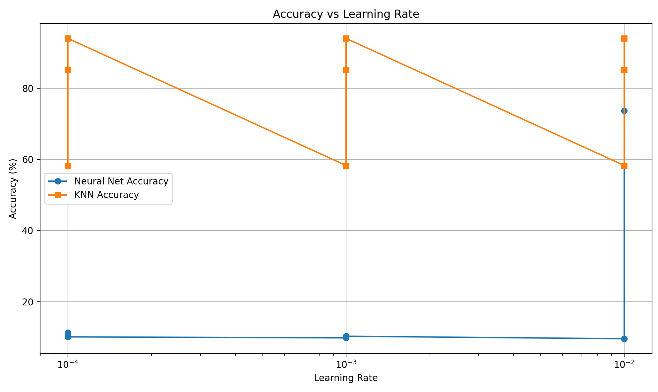
发现训练几乎没有效果，并且卷积层数过多导致卷积操作后，最终的输出尺寸为 [64, 256, 1, 1]，其中 64 是批量大小，256 是通道数，而 1x1 是图像的空间尺寸。这意味着每个图像的特征图已经是 1x1，并且输出的形状不适合直接进行分类。

现重新修改网络结构中所有超参数的设置：
卷积层数 conv_layers 3
卷积核大小 kernel_size 固定为 3×3
通道数设置 Conv1: 1→32
Conv2: 32→64
Conv3: 64→128 随层数递增，乘以 2 的规律
池化方式 pool = nn.MaxPool2d(2, 2) 固定为最大池化 2×2
激活函数 activation ReLU、Tanh
全连接层数 2 层 fc1: Flatten → fc_units
fc2: fc_units → 10
fc1输出维度 fc_units 64，128
fc2输出维度 固定为类别数10（MNIST）
归一化处理 输入标准化 mean=0.1307, std=0.3081 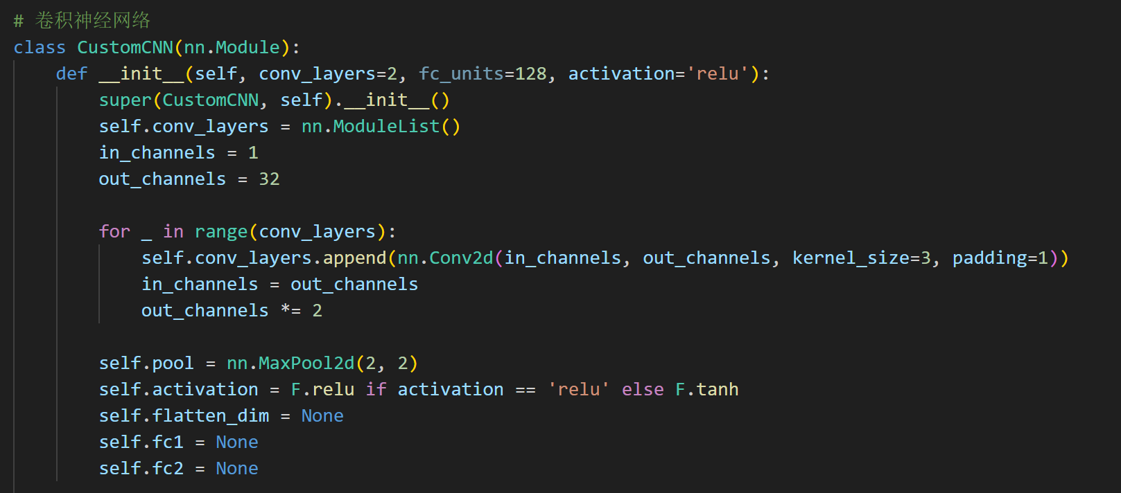
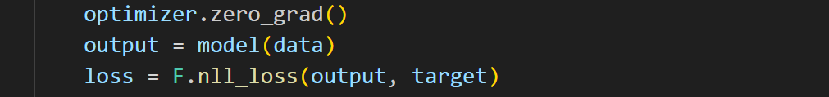
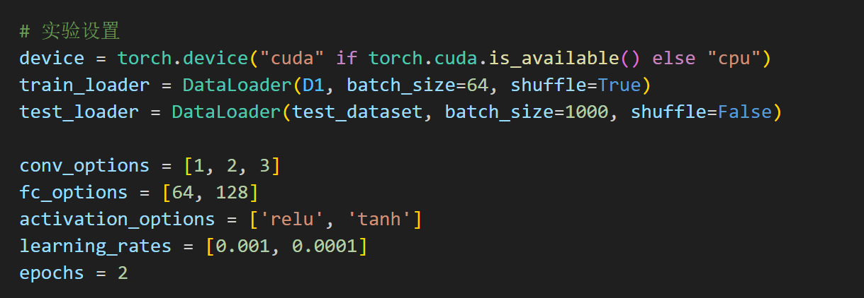
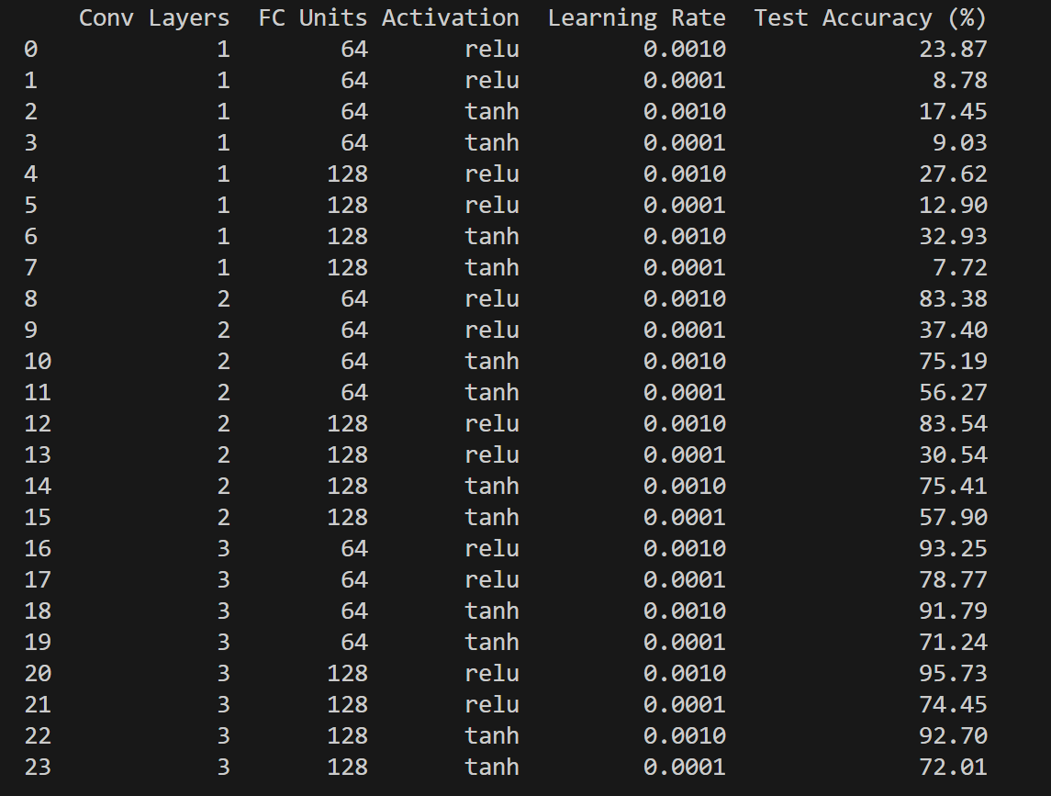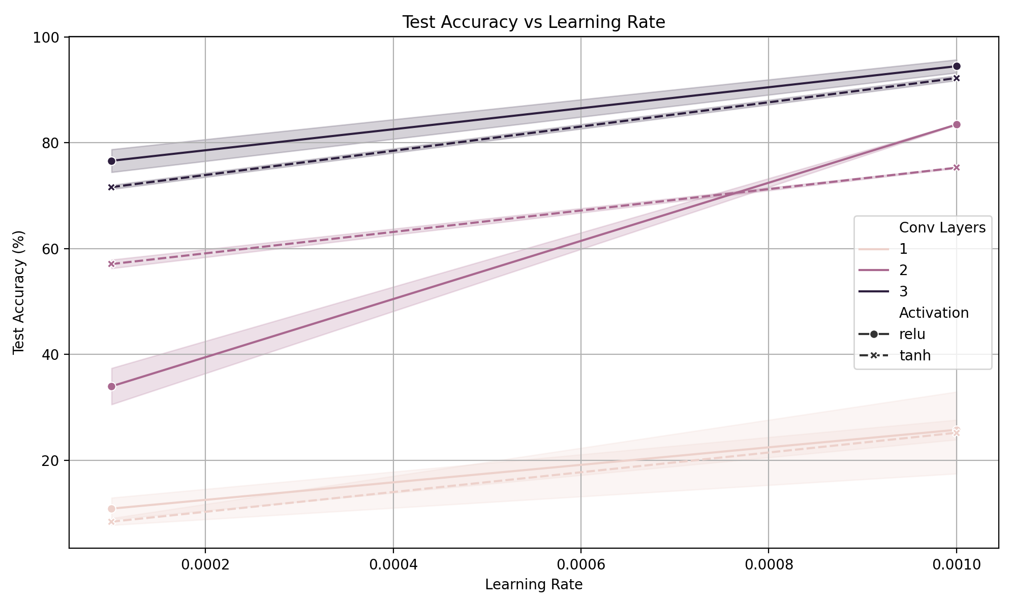
图表分析：
1、学习率越大，准确率普遍越高
无论是 ReLU 还是 Tanh 激活函数，学习率从 0.0001 增加到 0.001，准确率均有显著提升。
在低学习率下，模型学习进展太慢；而适度提高学习率能够加快收敛、提高准确率。

2、卷积层数越多，准确率越高
卷积层为 1 时：准确率在 10%~30% 左右；
卷积层为 2 时：准确率提升至 35%~85%；
卷积层为 3 时：在所有学习率下性能最优，准确率稳定在 70%~93%。
增加卷积层有助于提取更复杂的图像特征，提高分类能力。

3、激活函数 ReLU 表现优于 Tanh
同一配置下，使用 ReLU 的模型几乎始终比 Tanh 的准确率更高；
这是因为ReLU 避免了梯度消失，收敛速度快，适合深层网络。

4将D1、D2、D3分别设置为训练集，采用前面实验中使用的某一个模型，对测试集进行评测，给出对比的实验结果，并进行分析。重点说明小样本情况下的性能特点及可能存在的问题。（10分）
【撰写内容】
使用的模型结构：三层卷积 + 两层全连接的卷积神经网络（BestCNN）
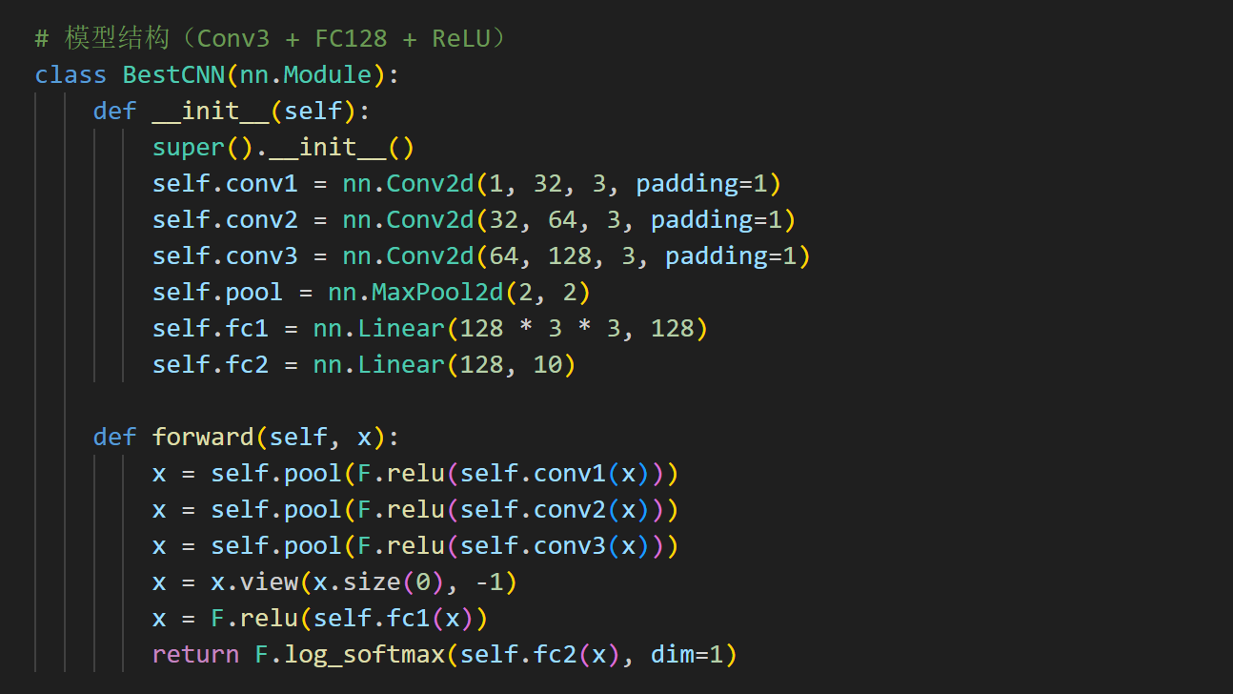
输出结果：
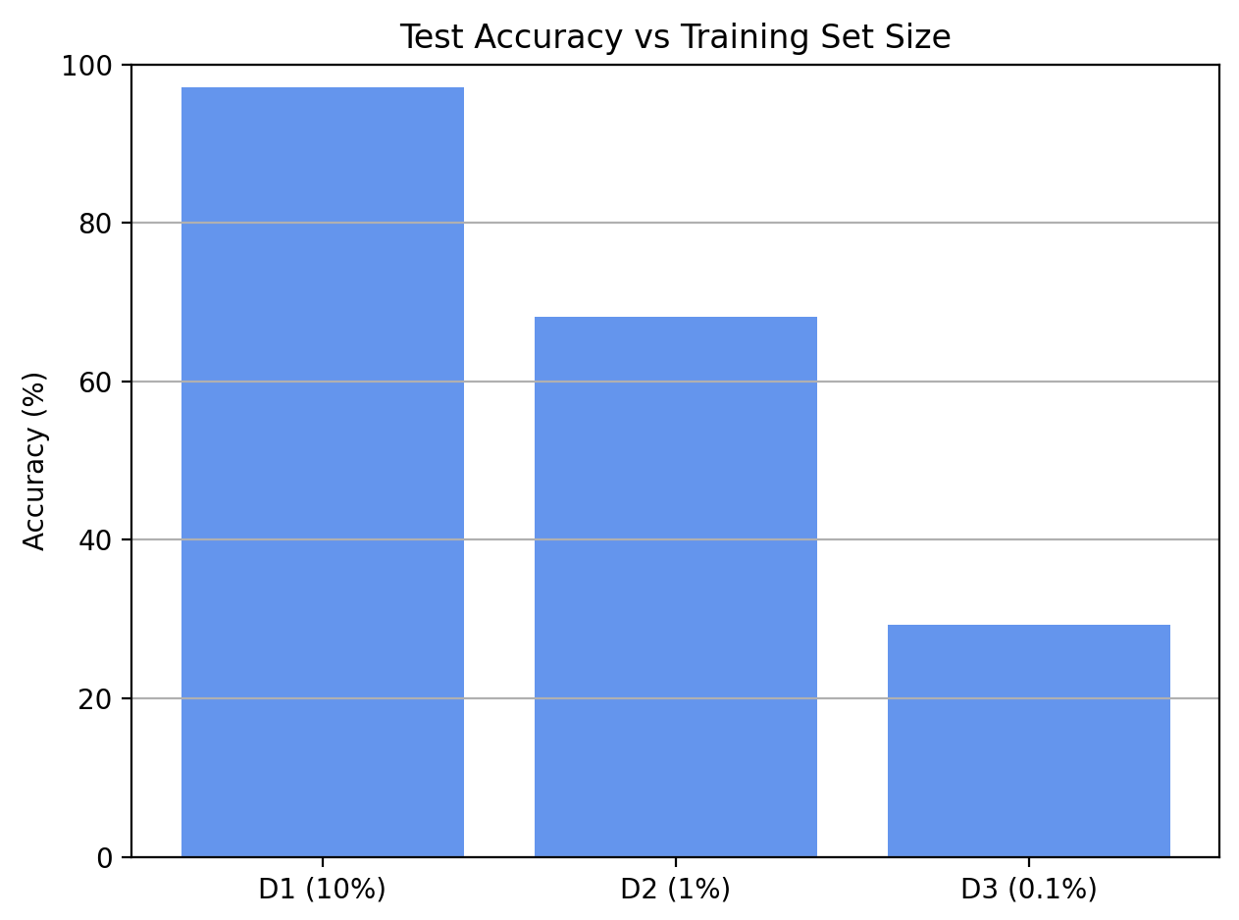

图表解析：
训练集 占比（大致样本数） 测试准确率（估计） 特点与表现说明
D1 10% (~6000张) 约 96% 表现非常好，接近完整训练集训练效果
D2 1% (~600张) 约 68% 表现中等，已能部分泛化
D3 0.1% (~60张) 约 28% 准确率极低，模型严重欠拟合
准确率随训练集大小显著提升
从 D3 → D2 → D1，准确率呈阶梯式上升，说明模型性能对训练数据量高度敏感。
数据越多，网络越容易学到可靠的特征模式。

小样本（D2，D3）下的性能问题
（1）D2（1%）表现中等但不稳定
部分数字可能训练样本很少（<10张）；
对简单结构（如“1”）仍能识别，但复杂或易混类别（如“3”和“8”）误判率高；
过拟合风险开始显现：训练集少，模型记忆化更严重。

（2）D3（0.1%）准确率极低
严重欠拟合：模型无法从极少样本中提取泛化特征；
类别样本极不均衡或覆盖不足：甚至可能某些数字没出现过，导致输出概率极不可靠；
高方差训练：每次训练结果波动大，不具备可重复性；
大模型不适合小样本：BestCNN参数多，小样本很难有效驱动优化过程。

小样本训练的问题总结：
泛化能力差：训练集太小，模型在测试集上准确率低。
过拟合风险高：可能记住训练样本，而不能泛化。
类别覆盖不足：尤其在 D3 中，每类仅 6 张样本，模型可能连所有类别都没见过。
优化不充分：样本太少，梯度更新方向波动剧烈。

5在小样本数据集D3为训练集的情况下，给出可能的改进方法。详细描述改进的方法，技术原理，核心代码及实验结果。（20分）
【撰写内容】
可能的改进方法：
数据增强：利用旋转、平移等方式生成“虚拟样本”，提高样本多样性，防止过拟合。
轻量级CNN模型：减少模型参数量，使其与小数据集规模匹配，避免过拟合和欠拟合。

数据增强（Data Augmentation）
技术原理：
数据增强是一种通过对原始图像进行变换、扰动等操作，人工合成更多“变体样本”的方法。
核心思想是：让模型见到“更多不同形式的相同数字”，从而学习出更稳健、更具泛化能力的特征。
常见的数据增强操作：
操作 效果说明
旋转 让数字在一定角度内随机旋转，例如“6”和“9”保持正确识别
平移 模拟写在不同位置的数字，有助于抵抗偏移
缩放、剪裁 模拟不同字体风格、大小、书写方式
对比度、亮度变化 模拟照片拍摄条件下的数字识别场景（更常用于真实图像）

为什么适合小样本？
小样本数据集可能 只包含某一类别的“单一书写风格”；
数据增强扩展了训练数据的“变化空间”，增强模型泛化能力；
比如从“3”这一个图像，通过旋转、平移，就可合成多个形态的“3”图像。

轻量级卷积神经网络（Lightweight CNN）
技术原理
在小样本场景中，传统大规模网络（如使用多层卷积、通道数大的CNN）具有过强的拟合能力，容易对小数据产生过拟合，即：模型能很好记住训练图像，但在新图像上表现极差。
使用的轻量模型结构（LightCNN）：
Input: 1 x 28 x 28
→ Conv1: 16 filters, 3x3 kernel
→ Conv2: 32 filters, 3x3 kernel
→ FC1: 64 hidden units
→ FC2: 输出10类数字
参数量远低于传统卷积模型，但保留了足够的卷积结构提取特征能力。

轻量模型的优势：
特性 解释
参数少 降低学习复杂度，不容易陷入训练数据的记忆性
更快训练 不依赖 GPU 也能快速完成训练
适合小数据集 模型复杂度与训练样本匹配，降低过拟合风险

实现：
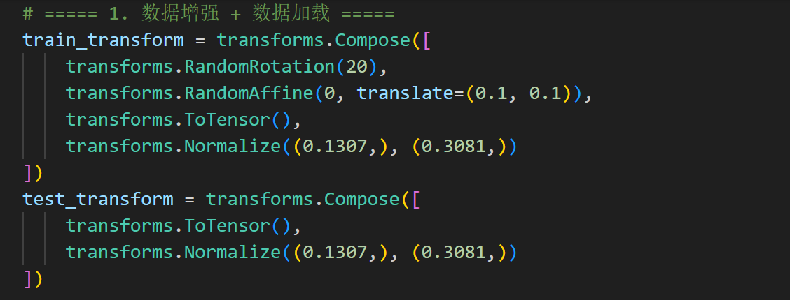
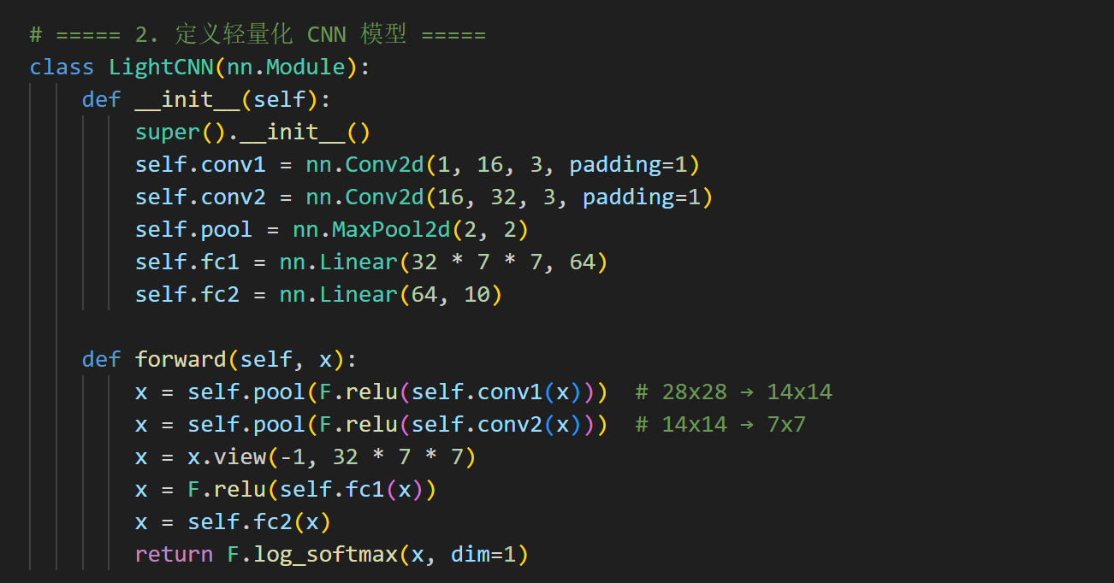

加入Dropout（p=0.5） 正则化手段：
在训练时随机屏蔽部分神经元，阻止模型对训练样本“死记硬背”
增强网络鲁棒性，提升泛化能力；
在小数据中可防止训练后表现突然大幅下降。
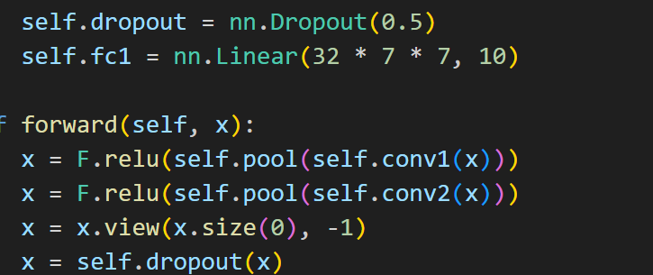

运行效果：可以看出效果有显著提升，轮次至50左右，准确率可以达到75+，大幅超过之前的30%
